МИНОБРНАУКИ РОССИИ

САНКТ-ПЕТЕРБУРГСКИЙ ГОСУДАРСТВЕННЫЙ
ЭЛЕКТРОТЕХНИЧЕСКИЙ УНИВЕРСИТЕТ
«ЛЭТИ» ИМ. УЛЬЯНОВА (ЛЕНИНА)
Кафедра математического обеспечения и применения ЭВМ

ОТЧЕТ
по практической работе №5
по дисциплине «Вычислительная математика»
Тема: Алгоритм Ремеза

Студент гр. 0303 |  | Болкунов В.О.
Преподаватель |  | Сучков А.И.

Санкт-Петербург
2021
Цель работы.
Освоение и реализация алгоритма Ремеза для построения полиномов наилучшего равномерного приближения средствами GNU Octave.
Основные теоретические положения.
Алгоритм Ремеза (алгоритм замены Ремеза) – это итеративный алгоритм равномерного аппроксимирования функций , основанный на теореме П. Л. Чебышёва об альтернансе. Предложен Е. Я. Ремезом в 1934 году. Теоретической основой алгоритма Ремеза является следующая теорема:
Теорема.
Для того, чтобы некоторый многочлен степени не выше был многочленом, наименее уклоняющимся от , необходимо и достаточно, чтобы на нашлась по крайней мере одна система из точек , в которых разность
- поочерёдно принимает значения разных знаков,
- достигает по модулю наибольшего на значения.
Такая система точек называется чебышёвским альтернансом.
Пусть – величина наилучшего приближения функции многочленами степени . Оценку снизу даёт следующая теорема:
Теорема Валле-Пуссена.
Если для функции некоторый многочлен степени n обладает тем свойством, что разность на некоторой системе из упорядоченных точек принимает значения с чередующимися знаками, то .

Постановка задачи.
С помощью алгоритма Ремеза найти многочлены наилучшего равномерного приближения 5-й и 10-й степени для функции на отрезке
Выполнение работы.
Вариант 5
Значения параметров:
- A = 2000
- p = -3
- q = 92
- a = 1
- b = 10
Исходная функция:

Многочлен 5-ой степени
В качестве заданной точности было выбрано число 0.0001 , так как это
максимальное число точности при котором количество итераций алгоритма превышает 6 шагов. Результаты вычислений алгоритма на каждом шаге представлены в таблице 1. Кривые вычисленные на заданных итерациях представление на рисунках 1.
Так как точность вычисленных полиномов достаточно высокая при масштабе рисунка 1 не заметны различные кривые. На рисунке 2 представлены графики полиномов на масштабе достаточном для различения отдельных кривых.

Таблица 1: Результаты работы алгоритма ремеза для многочлена 5-ой степени
Номер шага | Значение σ | Значение R_{max} | Значение ε | Значение i_{after}
1 | 0.002351 | 0.0050716 | 0.0027206 | 7
2 | 0.0024625 | 0.0048979 | 0.0024354 | 0
3 | 0.002566 | -0.003596 | 0.00103 | 6
4 | 0.0027111 | -0.003403 | 0.00069193 | 1
5 | 0.0028075 | 0.0031097 | 0.00030223 | 5
6 | 0.0028616 | 0.0029688 | 0.00010723 | 2
7 | 0.0028801 | -0.0028915 | 1.1394e-05 | 4

Полученные многочлены на итерациях {1, 2, 3, 4, 6, 7}

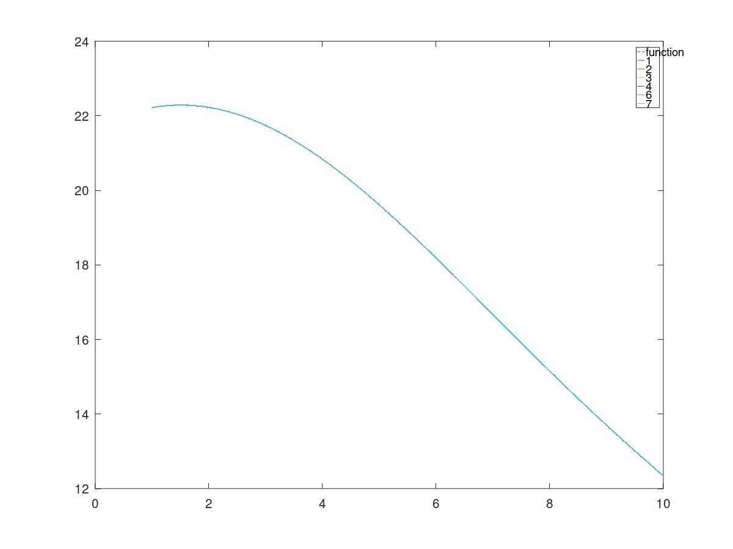Рисунок 1: Кривые алгоритма ремеза (5 степень)
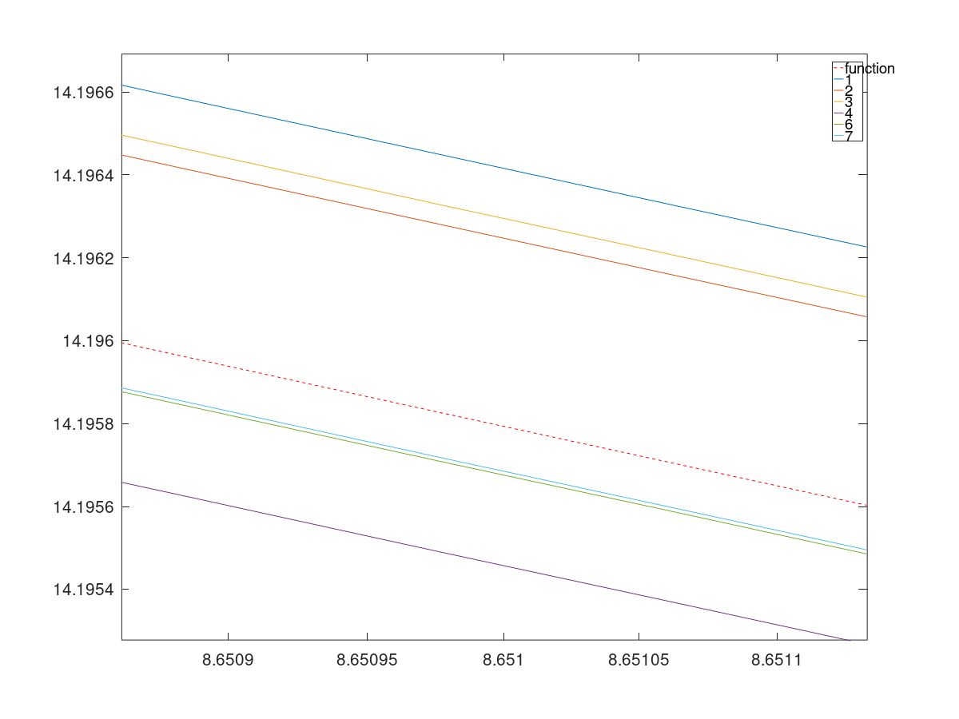Рисунок 2: Кривые алгоритма ремеза (5 степень) приближено

Многочлен 10-ой степени
В качестве заданной точности было выбрано число 0.00000005 , так как это максимальное число точности при котором количество итераций алгоритма превышает 10 шагов. Результаты вычислений алгоритма на каждом шаге представлены в таблице 2. Кривые вычисленные на заданных итерациях представление на рисунках 3.
Так как точность вычисленных полиномов достаточно высокая при масштабе рисунка 1 не заметны различные кривые. На рисунке 4 представлены графики полиномов на максимально возможном масштабе, однако его всё ещё недостаточно для различения отдельных кривых, из-за крайне высокой точности приближения.

Таблица 2: Результаты работы алгоритма ремеза для полинома степени 10
Номер шага | Значение σ | Значение R_{max} | Значение ε | Значение i_{after}
1 | 1.1368e-06 | -2.7789e-06 | 1.6421e-06 | 12
2 | 1.1593e-06 | 2.8215e-06 | 1.6623e-06 | 0
3 | 1.1824e-06 | 2.0396e-06 | 8.5717e-07 | 11
4 | 1.2242e-06 | -2.0966e-06 | 8.7242e-07 | 1
5 | 1.2676e-06 | 1.7823e-06 | 5.147e-07 | 2
6 | 1.3026e-06 | -1.8124e-06 | 5.0979e-07 | 10
7 | 1.3374e-06 | -1.5902e-06 | 2.5284e-07 | 3
8 | 1.3586e-06 | 1.587e-06 | 2.2842e-07 | 9
9 | 1.3774e-06 | 1.4691e-06 | 9.1669e-08 | 4
10 | 1.3861e-06 | -1.4528e-06 | 6.6719e-08 | 8
11 | 1.3923e-06 | -1.4065e-06 | 1.4181e-08 | 5

Полученные многочлены на итерациях {1, 2, 3, 5, 7, 10, 11}

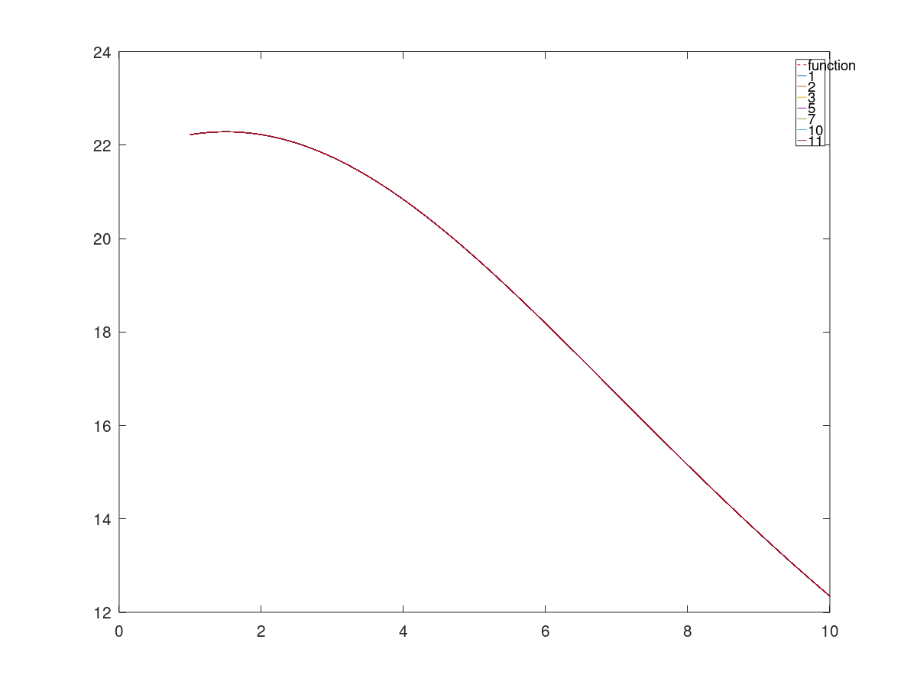Рисунок 3: Кривые алгоритма ремеза (10 степень)

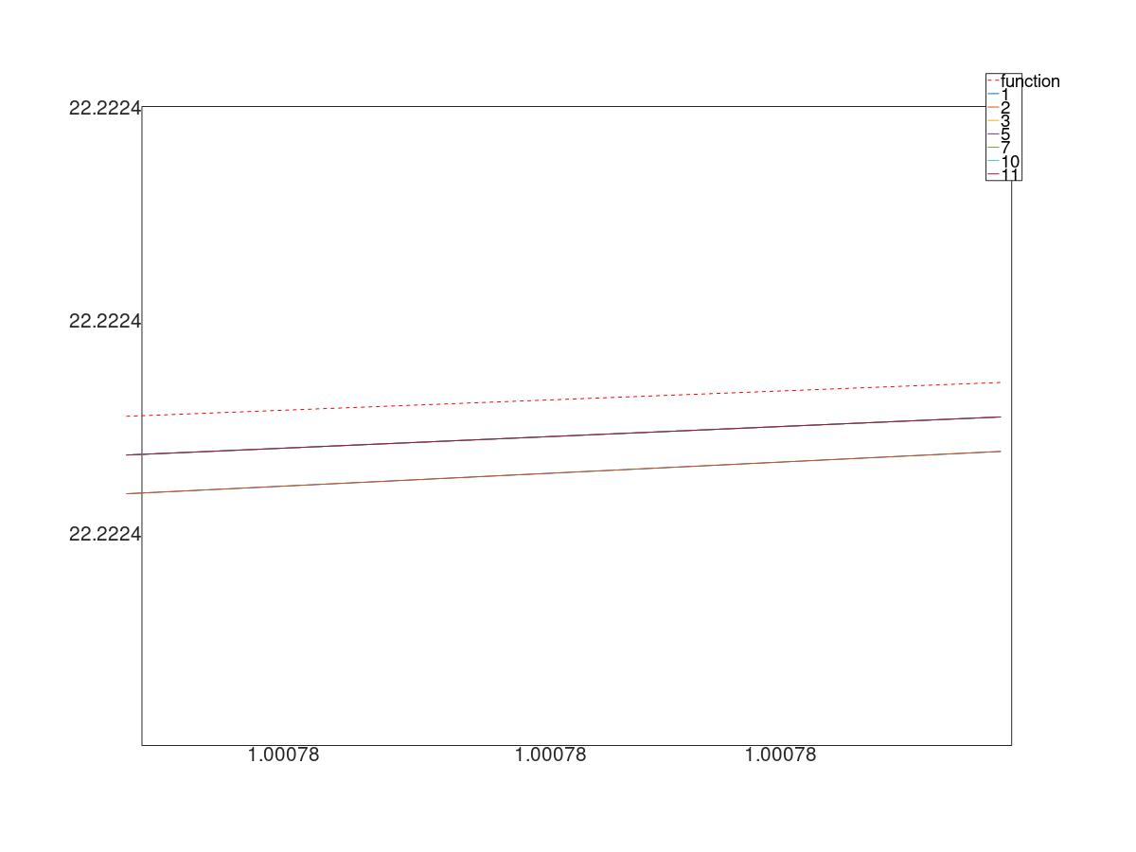Рисунок 4: Кривые алгоритма ремеза (10 степень) приближено

Выводы.
В ходе работы
- была написана программа реализующая алгоритм ремеза — поиск многочлена наилучшего приближения на заданном отрезке (представлена в приложении «Код программы»)
- были исследованы результаты работы алгоритма ремеза для многочлена 5 и 10 степени
- для отображения результата были построены таблицы со значениями величин σ, R_{max}, ε, i_{after}, и графики полученных кривых на определённых шагах алгоритма.
При изучении таблиц с результатами и графиков, можно сделать вывод что алгоритм ремеза даёт очень точное приближение заданной функции многочленом заданной степени, при этом обеспечивая высокую скорость сходимости.

Приложение. Код программы
function y = f(x)
y = 2000 ./ (x .^ 2 .- 3 .* x .+ 92);
endfunction

function x = chebishev(b, a, n)
x = (a + b) / 2 + (b - a) * cos(pi * (2 * [1:n] - 1) / (2 * n)) / 2;
endfunction
function r = R(Q, t)
r = f(t) .- polyval(flip(Q), t);
endfunction
function [newT, index] = insert(t, nt, R)
m = t(t > nt);
l = t(t < nt);
r = R(nt);
if length(m) == 0
if sign(r) != sign(R(l(end)))
l(1:end-1) = l(2:end);
endif
l(end) = nt;
elseif length(l) == 0
if sign(r) != sign(R(m(1)))
m(2:end) = m(1:end-1);
endif
m(1) = nt;
else
if sign(r) == sign(R(l(end)))
l(end) = nt;
else
m(1) = nt;
endif
endif
index = length(l);
newT = [l, m];
endfunction
function [
polynoms, s_arr, R_arr, eps_arr, i_arr ...
] = remez(n, e, a = 1, b = 10, N = 100_000)
t = chebishev(a, b, n + 2);
T = linspace(a, b, N);
polynoms = [];
s_arr = [];
R_arr = [];
eps_arr = [];
i_arr = [];
do
solve = [ (ones(n+2, n+1) .* t.') .^ [0:n], [(-ones(1, n+2)) .^ [0:n+1].'] ] \ f(t).';
Q = solve(1:n+1);
s = solve(end);
[h, i] = max(abs(R(Q, T)));
nt = T(i);
d = h - abs(s);
polynoms = [polynoms; Q.'];
s_arr(end + 1) = s;
R_arr(end + 1) = R(Q, T)(i);
eps_arr(end + 1) = d;
[t, i] = insert(t, nt, @(x) R(Q, x));
i_arr(end + 1) = i;
until d < e;
endfunction
function solve(n)
a = 1;
b = 10
N = 100_000;
T = linspace(a, b, N);
switch (n)
case 5
e = 0.0001;
steps = [1, 2, 3, 4, 6, 7];
case 10
e = 0.00000005;
steps = [1, 2, 3, 5, 7, 10, 11];
endswitch
[Q, S, R, E, I] = remez(n, e, a, b, N);
format long g
Q
format short g
S
R
E
I
plot(T, f(T), "r--;function;"), hold on;
for i = steps
plot(T, polyval(flip(Q(i, :)), T), [";" num2str(i) ";"]);
endfor
hold off;
endfunction

